Пермский национальный исследовательский политехнический университет

Кафедра информационные технологии и автоматизированные системы

Лабораторная работа №2

**Вычисление функций с использованием их разложения в степенной ряд**

Вариант: 17

|  |  |
| --- | --- |
|  | Выполнил:  студент группы: ИВТ-24-2б  Шитенков Дмитрий Олегович  Проверил:  доцент кафедры ИТАС  О.А. Полякова |

Пермь 2024

**Постановка задачи**

Для х изменяющегося от a до b с шагом (b-a)/k, где (k=10), вычислить S(x), используя ее разложение в степенной ряд для заданного n.

|  |  |  |  |  |
| --- | --- | --- | --- | --- |
| № | функция | диапазон | n | сумма |
| 17 |  |  | 10 |  |

**Анализ задачи**

1. Нам дано n, которое влияет на показатель степени и на факториал.
2. Напишем рекурсивную функцию, с параметрами x, n и stop. Параметр x отвечает за значение переменной x, n будет увеличиваться на 1 на каждом новом стеке и отвечает за значение n. stop отвечает за условие выхода из рекурсии n > stop.
3. С помощью цикла for будем последовательно находить значение S(x) для всех интересующих нас значений x.

**Математическая модель**

1. **Для заданного n:**

Формула разложения в степенной ряд:



где n - заданное число членов ряда.

1. **Для заданной точности** )**:**

Расчет происходит, пока абсолютное значение каждого следующего члена ряда не станет меньше заданной точности .

Формула разложения в степенной ряд:

с условием, что добавление каждого следующего члена

Таким образом, для каждого значения x в диапазоне [0.1, 1] выполняются два расчета:

1. **Ряд с фиксированным числом членов** n:.
2. **Ряд до достижения заданной точности** .

В точке x, точное значение функции вычисляется как: 

Это позволяет сравнить приближенное значение, полученное разложением в степенной ряд, с точным значением функции.

**Блок-схема**

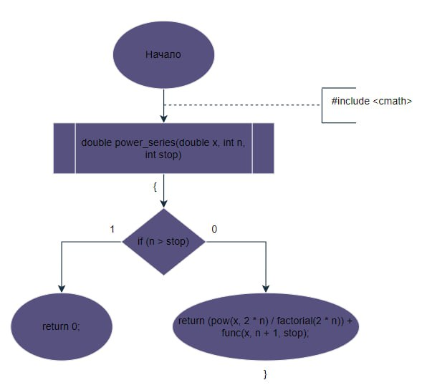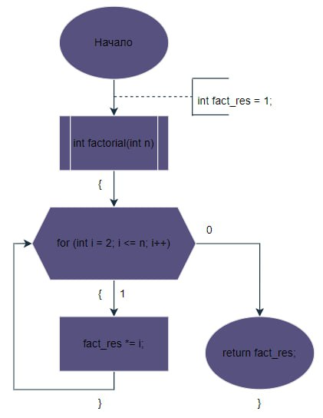

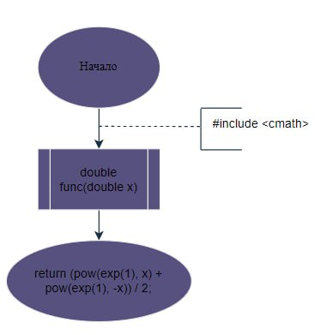

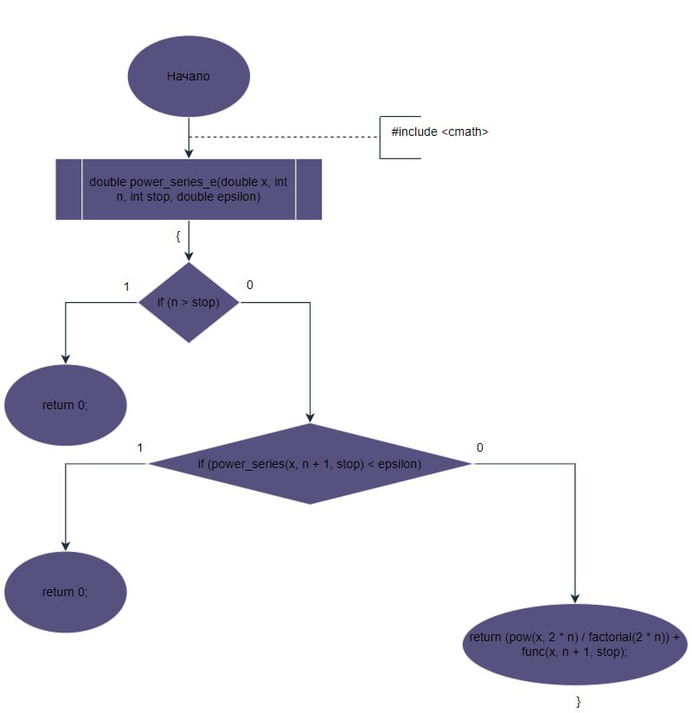

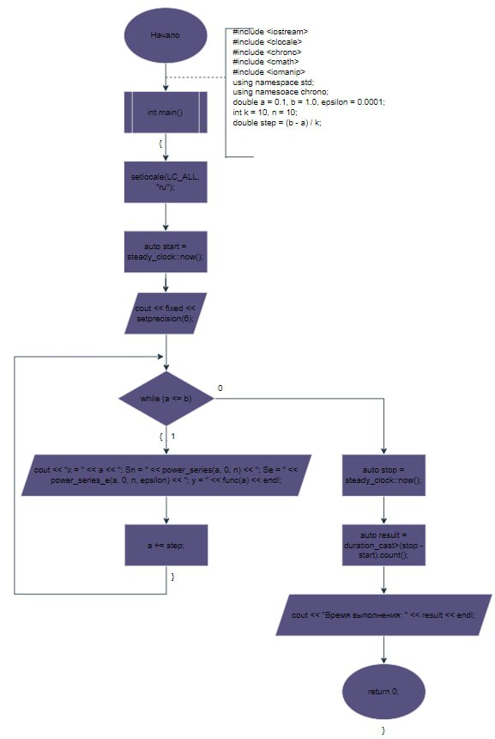

**Код**

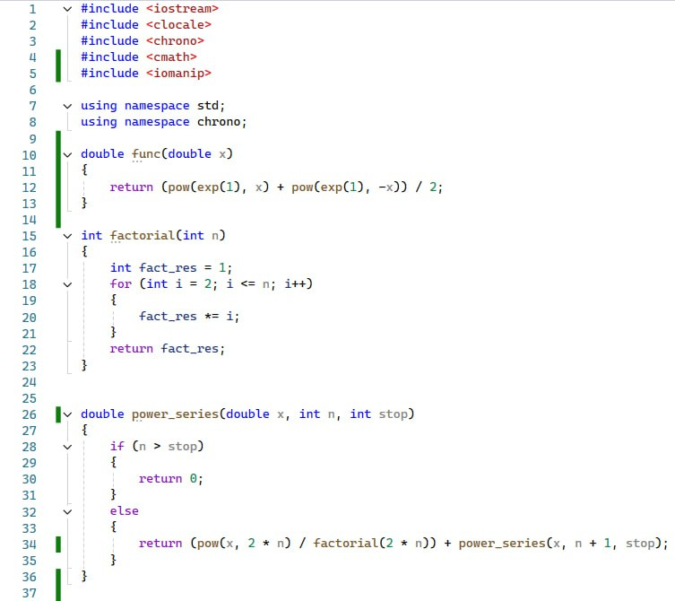

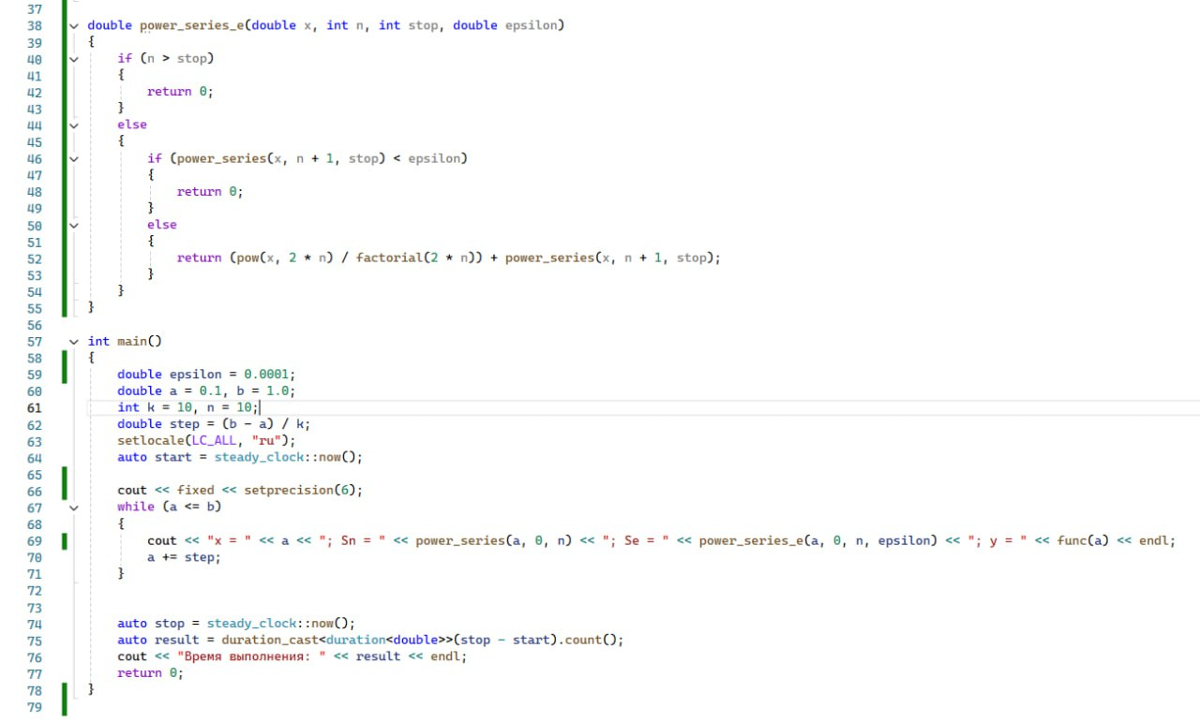

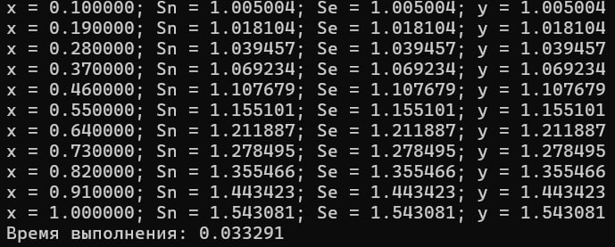**Результат**

GitHub: <https://github.com/Cerinij>